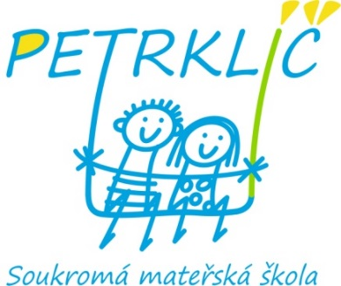
P Ř I H L Á Š K A
LETNÍ PŘÍMĚSTSKÝ TÁBOR 2022

1/ Cestou necestou 11. 7. – 15. 7. 2022
2/ Z pohádky do pohádky 18. 7. – 22. 7. 2022
3/ Putování za dinosaury 25. 7. – 29. 7. 2022

Každý týden budou děti rozděleny do dvou skupin dle věku: 1. skupina – děti od 5 do 9 let
2. skupina – děti od 3 do 4 let

Jméno a příjmení dítěte: | Datum narození:
Bydliště: | Zdravotní pojišťovna:
Kontakt: | E-mail:
Osoba zodpovědná za vyzvednutí dítěte/kontakt:

Poznámka, sdělení :

Datum: ………………………………. …………. Podpis: …………………………………………………….

Cena: 3.800,- Kč (včetně stravy) / týden; platba na základě výzvy.
Dávám svůj souhlas Soukromé mateřské a základní škole Petrklíč ke zpracování a evidenci sdělených osobních údajů v rozsahu, které jsou nezbytné pro naplnění stanoveného účelu – letní příměstský tábor 2022.

Datum: Podpis zákonného zástupce:

Bankovní spojení: 2501680496/2010
IČ: 71 340 858
Zapsaná v rejstříku škol dne 1. 9. 2007
Telefon: 257 812 230
E-mail: centrum@petrklic.net
www.petrklic.net
Soukromá MŠ a ZŠ Radotín
Nám. Osvoboditelů 1368, Praha Radotín

